3 r - TASQUES SETMANA DEL 20 AL 24 D’ABRIL *
MATÈRIA | CONTINGUTS | ACTIVITATS | TEMPORITZACIÓ | AVALUACIÓ
CATALÀ | El conte | 1 Snappet (el conte). Llengua Catalana → Lliçons rebudes (Acabar de la setmana anterior) | Fins el 24 d’abril  (durant la setmana ) | S’envia automàticament.
 | El conte | 2.. Escriure un conte (Acabar de la setmana anterior) | Fins el 24 d’abril  (durant la setmana ) | Enviar per mail a la tutora juntament amb una fotografia del treball de plàstica. Sisplau, poseu el vostre nom al conte.
 | Comprensió lectora | 3. Snappet (Viatge a la terra del Comte Dràcula) Exercicis de l’ 1a al 2j | Fins el 24 d’abril  (durant la setmana ) | S’envia automàticament.
CASTELLÀ. | Palabras con c/z/qu | 1.Snappet (Palabras con ce y ci) Ejercicios del 1a al 2q  2.Snappet (Dictado de oraciones) Ejercicios del 1a al 2e | Fins al 30 d’abril (dues setmanes) | S’envia automàticament.
MATES | Un quilo, mig quilo i un quart de quilo | 1.Snappet (quilo, mig quilo, quart de quilo) (Acabar de la setmana anterior) | Fins el 24 d’abril (durant la setmana ) | S’envia automàticament.
MATES | Un quilo, mig quilo i un quart de quilo | 2. Snappet (quilo, mig quilo, quart de quilo) Noves activitats! cal fer els exercicis de l’ 1a al 3d de l’assignatura Matemàtiques Català ( pots continuar practicant més exercicis si veus que et costa) | Fins el 30 d’abril (dues setmanes) | S’envia automàticament.
MATES | Descomposició de nombres | 3.Snappet (Descomposició de nombres fins el 10.000)  Noves activitats! Exercicis de l’ 1a al 4b de l’assignatura Matemàtiques Entusiamat( pots continuar practicant més exercicis si veus que et costa) | Fins el 30 d’abril (dues setmanes) | S’envia automàticament.
MATES | Problemes | 4. Quadernet de mates  - Corregir les activitats de la setmana anterior( On trobo les solucions? Entra a Snnappet a l’assignatura Matemàtiques Entusiasmat, a baix de tot de la pàgina entra a Webapps o Aplicacions web, allà trobaràs el solucionari de les pàgines 52, 53 i 54).  - Fer la pàgina 56  - Repassar les taules de multiplicar. | Fins el 24 d’abril (durant la setmana ) | Us enviarem les solucions de la pàgina 56 del quadernet el proper dilluns (no cal que envieu cap foto a la mestra).
ENGLISH | Food & Drink  like, don’t like | - Snappet (like, don’t like). Breus, entretingudes i ràpides de fer. Llengua Anglesa → Lliçons rebudes (Acabar de la setmana anterior).  - A la pàgina 94 del vostre activity book, hi han un retallables, els podeu retallar, enganxar en un full i escriure el nom de cada aliment amb la frase I like…. o I don’t like | Fins el 24 d’abril (durant la setmana ) | S’envia automàticament.  La fitxa la podeu enviar al mail de la vostra mestra d’anglès. l
MEDI | Les plantes | Activitats online (Per repassar i ampliar continguts de les plantes us recomanem que feu aquests apartats per ordre i fixeu-vos que a la dreta de la pantalla hi ha uns números que són totes les activitats que heu de fer )  - Classificació de les plantes.  - La nutrició de les plantes.  - La fotosíntesi.  - Reproducció sexual de les plantes.  CLIQUEU L’ENLLAÇ:  http://agrega.juntadeandalucia.es/visualizar/ca/es-an_2010040623_9121100/false | Fins el 24 d’abril (durant la setmana ) | Per fer lliurement, no té retorn, però les heu de fer amb atenció perquè la següent setmana us farem unes preguntes.
MÚSICA | Música i emocions (Audició i recerca musical) | - Omplir la fitxa Word “Música i emocions” penjada a la pàgina web de l’escola, apartat Primària Música (Acabar de la setmana anterior)  https://agora.xtec.cat/ceipplanasicasals/categoria/primaria/musica/ | Fins dilluns 27 d’abril | Envia el Word omplert o una fotografia al mail.  carlos.busto@planasicasals.cat
MÚSICA | Sant Jordi musical | - A l’apartat de música de la web de l’escola (hi ha l’enllaç just aquí dalt) he penjat un article amb activitats i cançons de Sant Jordi molt enganxoses! Animeu-vos a escoltar-les! | Durant la setmana | NO té retorn.
ED.FÍSICA | Execució de les habilitats motrius bàsiques.  Acceptació de la pròpia realitat corporal. | Ves a aquest enllaç i gaudeix!!  https://view.genial.ly/5e971f38682dd50db87f73da/presentation-educacio-fisica-primaria  Entra al Classroom i al material de classe comenta com t’han anat les activitats. | Opcional → Enviar foto o video “curtet” de 10 segons al mail: joan.lopez@planasicasals.cat
VALORS/RELIGIÓ
PLÀSTICA | Representació del conte | Fer una representació artística lliure relacionada amb el conte que s’ha escrit a català. Material i tècnica lliure, amb la possibilitat de fer un collage, plastilina, dibuix, etc. (Acabar de la setmana anterior) | Fins el 24 d’abril (durant la setmana ) | Enviar per mail a la tutora juntament amb el conte de català. Sisplau, poseu el vostre nom al conte.
PLÀSTICA | Activitat de Sant Jordi | OPTATIU. Com que la festa de Sant Jordi s’ha ajornat aquest any us proposem que dibuixeu una rosa sobre qualsevol material ( paper, cartró, tela…) i el dia 23 la pengeu als balcons o finestres de casa vostra. Servirà com a homenatge a totes les persones que vetllen per la nostra salut i per animar a les que han estat o estan malaltes.  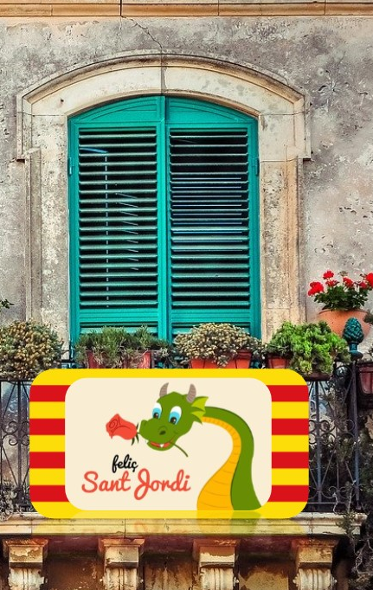 | Fins al 24 d’abril | Enviar fotografia pel mail a la tutora.

